Поволжский государственный институт телекоммуникации и информатики

Лабораторная работа №8

Решение уравнений

Выполнил
Копатыч А.Х.
ФОКК ИКТг-69
ПГУТИ

Самара 2022

Цель работы: Получить опыт решения линейных и нелинейных уравнений средствами Mathcad.

1-2) Создал оба заголовка
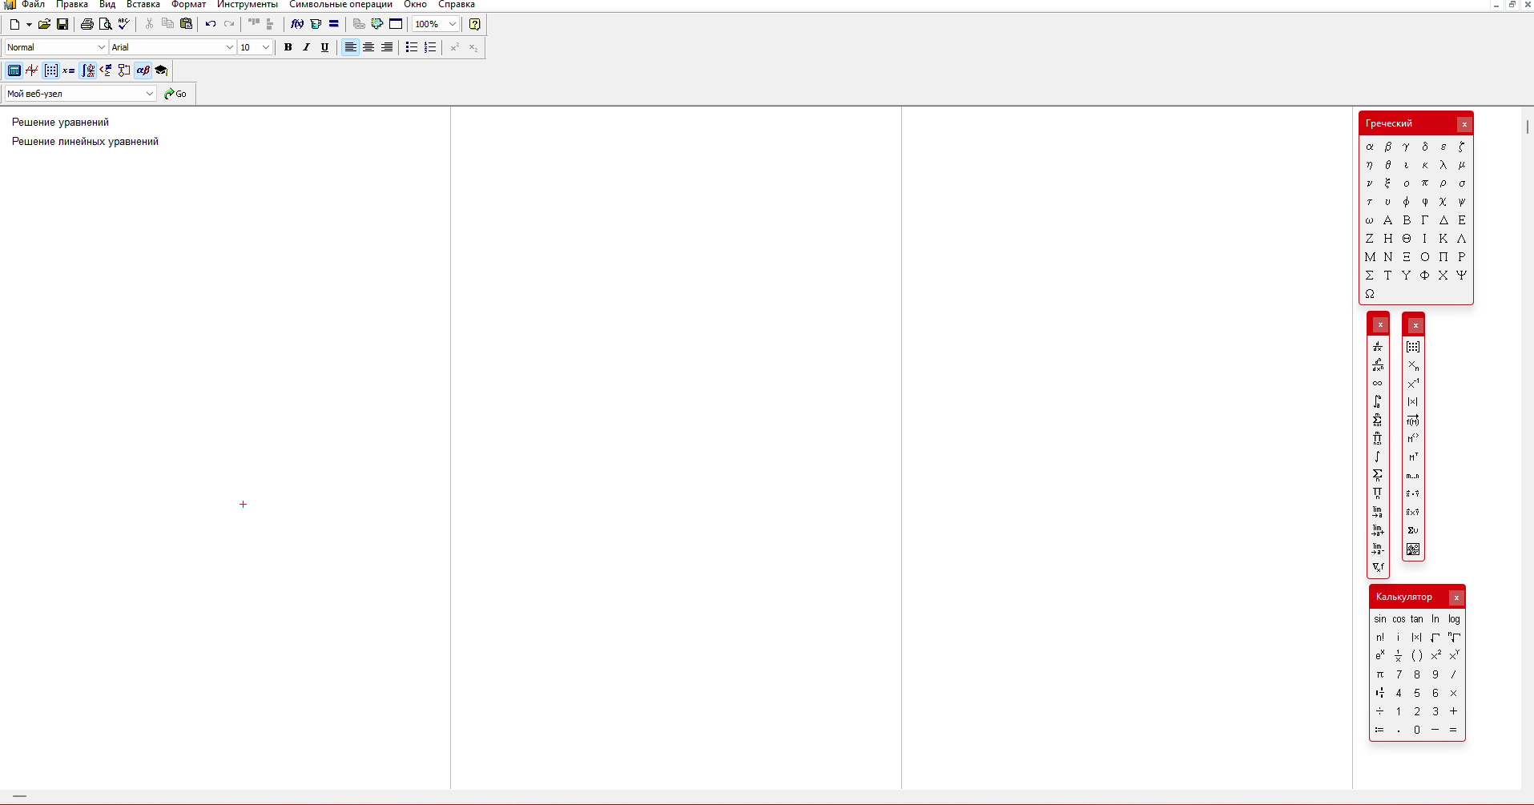
3-4) Решил систему линейных уравнений
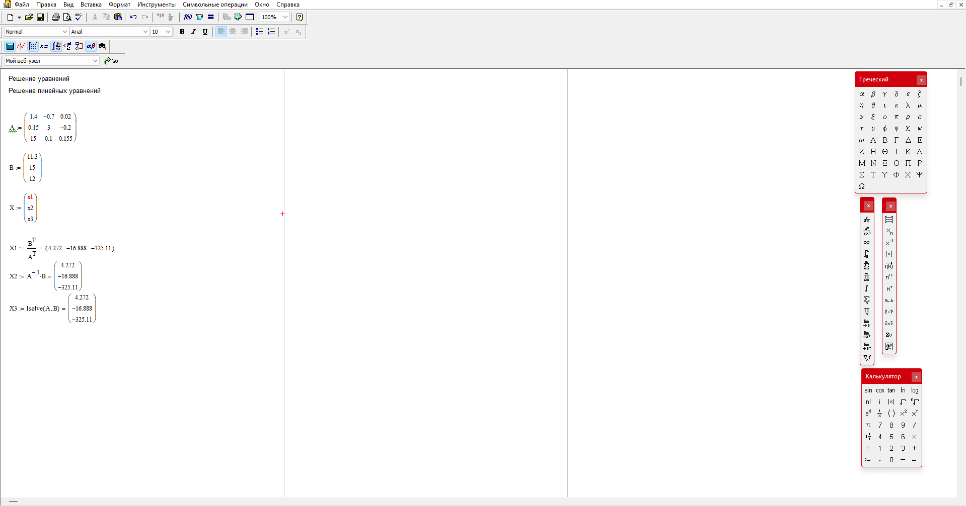
5) Создал текст
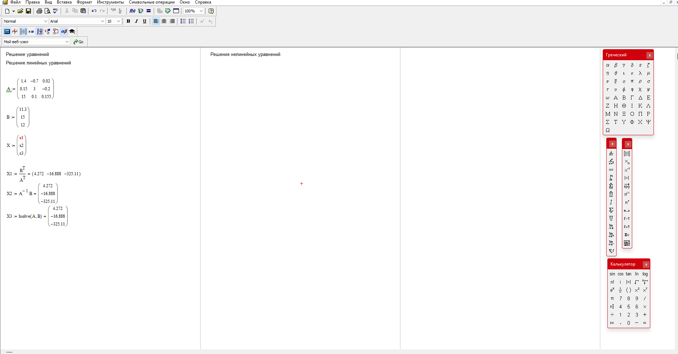
6-7) Решил нелинейное уравнение
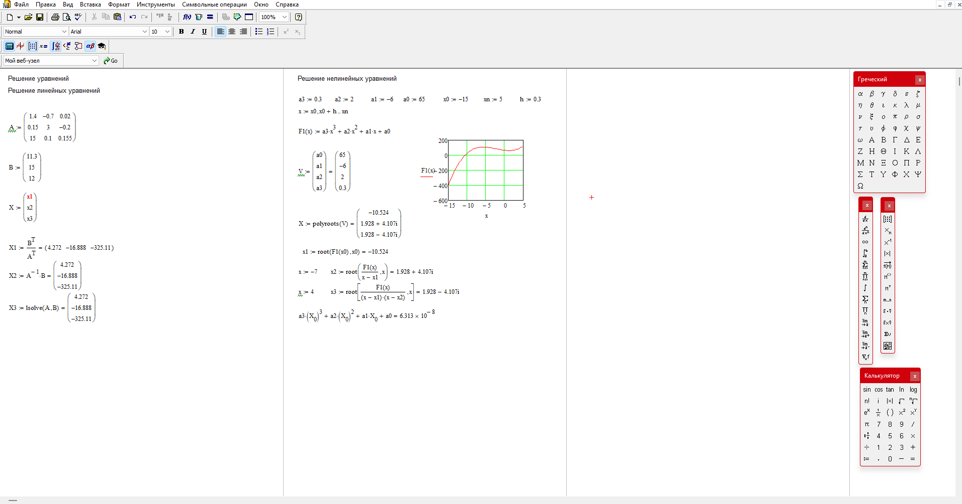
8-9) Решил систему нелинейных уравнений

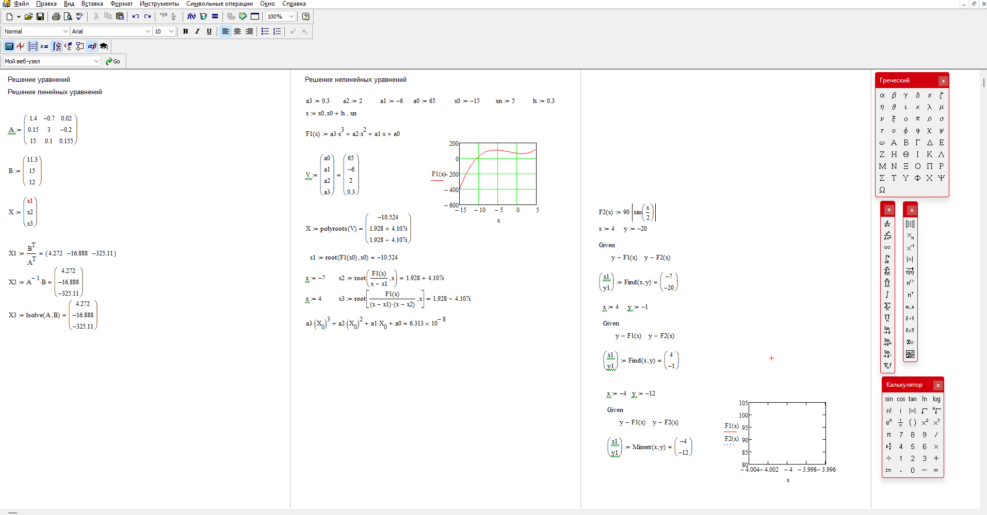
Вывод: я научился решать линейные и нелинейные уравнения в Mathcad

